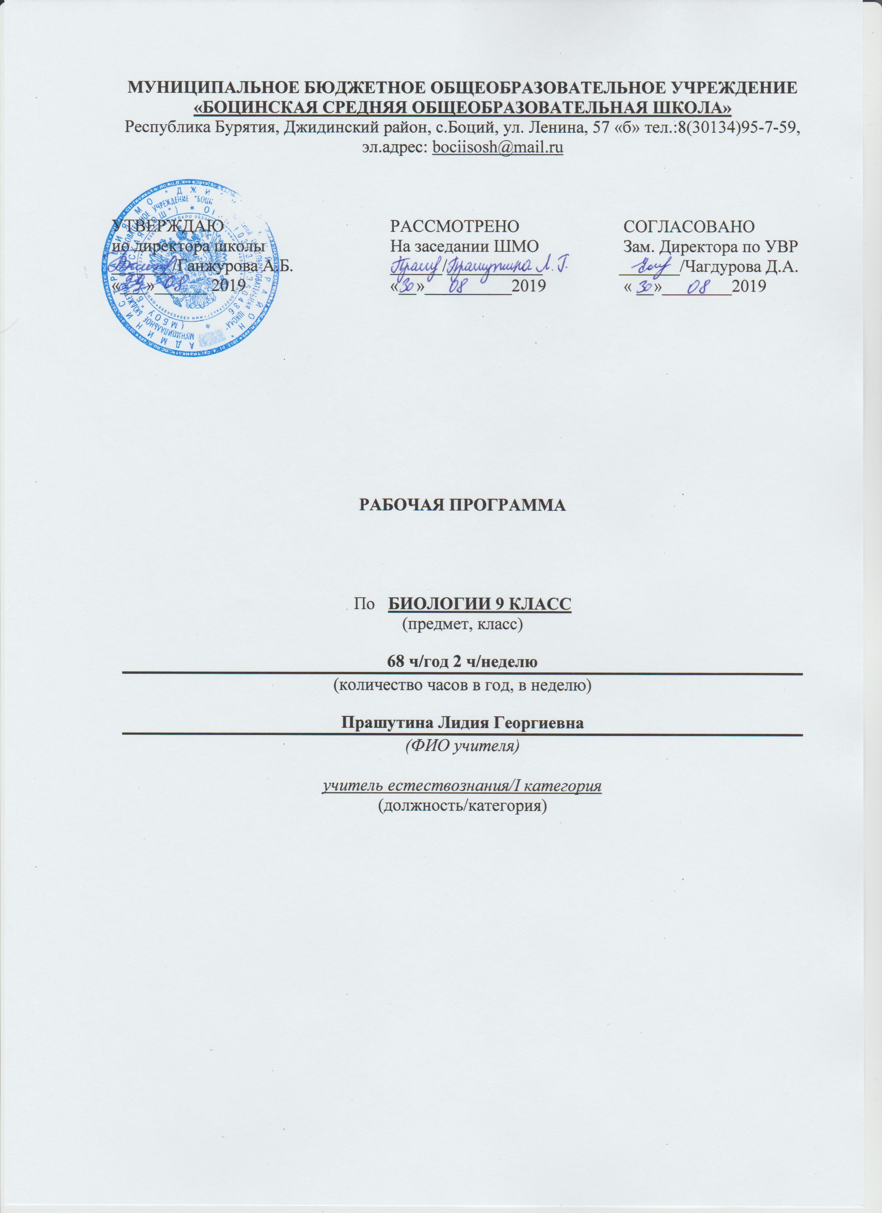

ПОЯСНИТЕЛЬНАЯ ЗАПИСКА
Рабочая программа по биологии составлена на основе следующих нормативно-правовых и инструктивно-методических документов:
- Федеральный компонент государственного образовательного стандарта основного общего образования (приказ от 05.03.2004 № 1089)
- Образовательной программой ООО МБОУ «Боцинская СОШ».

- Программа по биологии (Биология: программа: 5-9 классы – М.:Вентана-Граф,2013.)
- Учебный план МБОУ «Боцинская СОШ».
- Положение о рабочей программе МБОУ «Боцинская СОШ».
Рабочая программа ориентирована на использование учебника: Биология: 9 класс: учебник для общеобразовательных учреждений под редакцией Пономаревой И.Н. М., издательский центр «Вентана-Граф», 2013.
Выбор данной авторской программы и учебно-методического комплекса обусловлен тем, что образовательные программы данной линии ориентируются не только на развитие общей культуры, базового образования, интеллектуальных и творческих способностей учащихся, но и на формирование практических умений и навыков, на развитие умения организовывать свою деятельность, на формирование ключевых компетентностей, гуманистических и демократических ценностных ориентаций.
Программа рассчитана на 68 ч. в год (2 часа в неделю).

Основные цели курса:
- освоение знаний о живой природе и присущих ей закономерностях
- овладение умениями применять биологические знания, работать с биологическими приборами, инструментами, справочниками, проводить наблюдения за биологическими объектами, биологические эксперименты
- развитие познавательных интересов, интеллектуальных и творческих способностей
- воспитание позитивного ценностного отношения к живой природе, собственному здоровью, культуры поведения в природе
- использование приобретённых знаний и умений в повседневной жизни

Учебно-методические задачи
обучения:
создать условия для формирования у учащихся предметной и учебно-исследовательской компетентностей:
- обеспечить усвоение учащимися знаний по общей биологии в соответствии со стандартом биологического образования
- добиться понимания школьниками практической значимости биологических знаний
- продолжить формирование у школьников общеучебных умений:
- конспектировать письменный текст и речь выступающего, точно излагать свои мысли при письме, выдвигать гипотезы, ставить цели, выбирать методы и средства их достижения, анализировать, обобщать и делать выводы

развития:
создать условия для развития у школьников интеллектуальной, эмоциональной, мотивационной и волевой сферы, особое внимание обратить на развитие у девятиклассников моторной памяти, критического мышления, продолжить развивать у учеников уверенность в себе, закрепить умение достигать поставленной цели.

Воспитания:
способствовать воспитанию совершенствующихся социально-успешных личностей с положительной «Я – концепцией», продолжить нравственное воспитание учащихся и развитие коммуникативной компетентности (умения жить в обществе: общаться, сотрудничать и уважать окружающих).

Биология как учебная дисциплина предметной области обеспечивает:
•формирование системы биологических знаний как компонента целостности научной карты мира;
•овладение научным подходом к решению различных задач;
•овладение умениями формулировать гипотезы, конструировать, проводить эксперименты, оценивать полученные результаты;
•овладение умением сопоставлять экспериментальные и теоретические знания с объективными реалиями жизни;
•воспитание ответственного и бережного отношения к окружающей среде, осознание значимости концепции устойчивого развития;
•формирование умений безопасного и эффективного использования лабораторного оборудования, проведения точных измерений и адекватной оценки полученных результатов, представления научно обоснованных аргументов своих действий путём применения межпредметного анализа учебных задач.
Практическая полезность биологии обусловлена тем, что изучение данного предмета формирует у учащихся умение использовать биологические знания и навыки в повседневной жизни для объяснения, оценки и прогнозирования природных и экологических процессов и явлений.
Данная программа содержит все темы, включенные в федеральный компонент содержания образования.
Новизна данной программы определяется тем, что большое внимание уделено развитию наглядно-образного и логического мышления учащихся, приобретению навыков по применению конкретных биологических знаний на практике.
При организации процесса обучения в рамках данной программы предполагается применение следующих педагогических технологий обучения: проблемного и личностно-ориентированного обучения.
Промежуточная аттестация проводится в соответствии с Уставом ОУ в форме уроков обобщения и повторения и контрольных работ.

ТРЕБОВАНИЯ К УРОВНЮ ПОДГОТОВКИ УЧАЩИХСЯ.
В соответствии со стандартом биологического образования
учащиеся должны знать:
- общие свойства живого
- многообразие форм жизни
- уровни организации живой природы
- основные положения клеточной теории
- химическая организация клетки: строение и функции воды и минеральных солей, белков, липидов, углеводов, нуклеиновых кислот, АТФ
- строение и функции основных органоидов клетки
- особенности клеток про- и эукариот
- сущность пластического и энергетического обмена веществ
- сущность биосинтеза белка
- фотосинтез, его значение
- формы размножения организмов: бесполое и половое
- способы деления клеток
- фазы митоза
- видовое постоянство числа хромосом
- диплоидный и гаплоидный набор хромосом
- биологическое значение митоза и мейоза
- оплодотворение
- развитие оплодотворенной яйцеклетки: бластула, гаструла
- постэмбриональное развитие: прямое и непрямое
- генетическую символику и терминологию
- законы Менделя
- схемы скрещивания
- хромосомное определение пола
- особенности изучения наследственности человека
- модификационную и мутационную изменчивость, их причины
- значение генетики для медицины и здравоохранения
- основные методы селекции растений: гибридизация и отбор (массовый и индивидуальный)
- основные методы селекции животных: родственное и неродственное скрещивание
- что такое биотехнология
- развитие взглядов на возникновение жизни
- основные этапы возникновения жизни по А. И. Опарину
- основные эры развития жизни на Земле, важнейшие события
- эволюционную теорию
Ч. Дарвина
- движущие силы эволюции: наследственная изменчивость, борьба за существование, естественный отбор
- доказательства эволюции органического мира: сравнительно-анатомические, эмбриологические и палеонтологические
- вид, его критерии
- популяция как структурная единица вида и элементарная единица эволюции
- формирование приспособлений в процессе эволюции
- видообразование: географическое и экологическое
- главные направления эволюции: прогресс и регресс
- пути достижения биологического прогресса: ароморфоз, идиоадаптация, дегенерация
- факты, свидетельствующие о происхождении человека от животных
- движущие силы антропогенеза: биологические и социальные
- этапы антропогенеза
- расы, их краткая характеристика
- предмет и задачи экологии
- основные экологические факторы
- структуру и функции биогеоценозов
- основные пищевые цепи
- что такое биосфера
- границы биосферы
- биомассу поверхности суши и Мирового океана
- функции живого вещества
- роль человека в биосфере
учащиеся должны уметь:
- объяснять значение биологических знаний для современного человека
- давать характеристику уровням организации живой природы
- пользоваться биологической научной терминологией
- характеризовать основные положения клеточной теории
- объяснять роль химических веществ в жизни клетки
- пользоваться микроскопом, готовить и рассматривать микропрепараты
- рассказывать о форме, величине и строении клеток, рассматриваемых под микроскопом
- читать схематичные рисунки, схемы процессов, воспроизводить их
- определять на микропрепарате и характеризовать фазы митоза
- характеризовать методы и законы наследственности
- решать задачи на моно- и дигибридное скрещивание
- строить вариационный ряд и вариационную кривую
- характеризовать основные методы селекции, приводить примеры
- давать определение понятия жизни
- характеризовать основные этапы возникновения и развития жизни
- характеризовать учение Ч. Дарвина об эволюции, движущие силы эволюции, критерии вида
- иллюстрировать примерами главные направления эволюции
- выявлять ароморфозы у растений, идиоадаптации и дегенерации у животных
- характеризовать биологические и социальные факторы антропогенеза
- давать характеристику древнейшим, древним и первым современным людям
- определять по рисункам расы человека
- характеризовать экологические факторы
- приводить примеры биогеоценозов
- составлять цепи питания
- определять границы биосферы
- характеризовать функции живого вещества
- приводить положительные и отрицательные примеры влияния деятельности человека на биосферу
термины и понятия, которые необходимо знать
- самовоспроизведение
- автотрофы
- гетеротрофы
- рост
- развитие
- биосистема
- уровни организации жизни
- углеводы
- липиды
- белки
- фермент
- мономер
- полимер
- ДНК
- нуклеотид
- комплементарность
- РНК (Т-РНК, И-РНК, Р-РНК)
- АТФ
- мембрана
- цитоплазма
- ядро
- рибосома
- митохондрии
- ЭПС- с
- аппарат Гольджи
- лизосомы
- пластиды –
- ассимиляция
- диссимиляция
- фотосинтез
- транскрипция
- трансляция
- биосинтез
- ген
- генетический код
- триплет
- вегетативное размножение
- спора
- почкование
- половое размножение
- яйцеклетка
- сперматозоид
- гамета
- зигота
- диплоидный набор хромосом
- гаплоидный набор хромосом
- клеточный цикл
- митоз
- мейоз
- интерфаза
- профаза
- метафаза
- анафаза
- телофаза
- онтогенез
- эмбриональное развитие
- постэмбриональное развитие
- генетика
- наследственность
- изменчивость
- ген
- генотип
- фенотип
- аллельные гены
- альтернативные признаки
- гомологичные хромосомы
- гомозиготная особь
- гетерозиготная особь
- доминантный признак
- рецессивный признак
- моногибридное скрещивание
- дигибридное скрещивание
- гибрид
- модификация
- вариационный ряд
- вариационная кривая
- мутация
- мутагенный фактор
- сорт
- порода
- гибридизация
- индивидуальный отбор
- массовый отбор
- биотехнология
- жизнь
- биогенез
- абиогенез
- эволюция
- движущие силы эволюции
- сравнительная анатомия
- рудименты
- атавизмы
- палеонтология
- ископаемые переходные формы
- биологический прогресс
- биологический регресс
- ароморфоз
- идиоадаптация
- дегенерация
- вид
- популяция
- микроэволюция
- макроэволюция
- видообразование
- адаптации
- систематика
- антропогенез
- социальные и биологические факторы
- австралопитек
- питекантроп
- синантроп
- неандерталец
- кроманьонец
- расы
- расизм
- экология
- экологические
- абиотические
- биотические
- антропогенный
- биогеоценоз
- биотоп
- экологическая ниша
- продуценты
- консументы
- редуценты
- цепи питания
- биосфера
- атмосфера
- гидросфера
- литосфера
- ноосфера
- заповедники
- заказник
СОДЕРЖАНИЕ КУРСА

№ п/п | Последовательность тем | Количество часов
1 | Введение | 2
2 | Уровни организации живой природы | 46
3 | Эволюция | 8
4 | Происхождение и развитие жизни на земле | 6

Введение.
Биология – наука о жизни
Тема 1 «Основы цитологии»
Краткий экскурс в историю изучения клетки. Основные положения клеточной теории.
Клетка как основная структурная и функциональная единица живого. Рост, развитие, жизненный цикл клетки.
Химический состав клетки: неорганические и органические вещества (их особенности и функции в клетке).
Строение клетки: строение и функции основных компонентов.
Разнообразие клеток: прокариоты и эукариоты. Вирусы.
Обмен веществ и превращение энергии – основа жизнедеятельности клетки. Биосинтез белка. Фотосинтез.
Тема 2 «Организм, его свойства и развитие»
Организм как биосистема. Одноклеточные и многоклеточные организмы. Формы размножения организмов. Деление клетки. Митоз, его фазы. Особенности половых клеток. Оплодотворение.
Эмбриональное и постэмбриональное развитие организмов. Влияние факторов среды на онтогенез.

Тема 3 «Основы генетики»
Основные понятия генетики.
Генетические эксперименты Г. Менделя. Законы наследственности.
Хромосомная теория наследственности. Определение пола. Наследственные болезни, сцепленные с полом у человека. Значение генетики для медицины и здравоохранения.
Закономерности изменчивости. Модификационная изменчивость. Мутационная изменчивость. Опасность загрязнения природной среды мутагенами.

Тема 4 «Основы селекции» - 4 часа.
Генетические основы селекции организмов. Задачи и методы селекции. Центры многообразия и происхождения культурных растений.
Достижения селекции растений. Клеточная инженерия.
Достижения селекции животных.
Основные направления селекции микроорганизмов. Биотехнология.

Тема 5 «Происхождение жизни и развитие органического мира»
Представление о происхождении жизни на Земле в истории естествознания. Гипотеза А. И. Опарина и ее развитие в дальнейших исследованиях. Развитие жизни на Земле в Архейскую, Протерозойскую, Палеозойскую, Мезозойскую и Кайнозойскую эры.

Тема 6 «Эволюционное учение»
Идея развития органического мира в биологии. Метафизический период в истории биологии.
Ч. Дарвин – создатель материалистической теории эволюции. Основные положения теории Ч. Дарвина.
Современная теория эволюции органического мира, основанная на популяционном принципе. Вид, его критерии и структура. Популяционная структура вида.
Основные закономерности эволюции.
Образование новых видов в природе. Понятие о микро- и макроэволюции. Основные направления эволюции.
Результаты эволюции: приспособленность организмов к среде обитания и многообразие видов в природе. Проблема вымирания и сохранения редких видов.

Тема 7 «Происхождение человека»
Место человека в системе органического мира. Человек как вид, его сходства с животными. Морфо-анатомические отличительные особенности человека. Речь как средство общения людей. Биосоциальная сущность человека.
Движущие сила и этапы эволюции человека.
Человек как житель биосферы и его влияние на природу Земли.

Тема 8 « Основы экологии»
Экология как наука.
Условия жизни на Земле. Экологические факторы и среды. Общие законы действия факторов среды на организм.
Приспособленность организмов к действию отдельных факторов среды. Экологические группы и жизненные формы организмов.
Суточные, сезонные, приливно-отливные ритмы жизнедеятельности организмов.
Основные понятия экологии популяций. Внутривидовые и внутрипопуляционные связи. Динамика численности популяций. Биотические связи.
Понятие о биоценозе, биогеоценозе и экосистеме. Структура природных биогеоценозов, ярусность, экологические ниши. Основные типы взаимосвязей в сообществах. Первичная и вторичная биологическая продукция. Продуктивность разных типов экосистем на Земле.
Биогеоценоз как экосистема, ее компоненты: продуценты, консументы и редуценты. Связи в экосистемах. Цепи питания. Развитие и смена биогеоценозов. Понятие суккцессии. Разнообразие типов наземных и водных экосистем. Агроценоз, его особенности и значение для человека.
Биосфера, ее структура и свойства. Учение В. И. Вернадского о роли живого вещества в преобразовании верхних слоев Земли. Круговорот веществ и поток энергии в биосфере. Биосфера как глобальная экосистема.
Рациональное использование биологических ресурсов. Биосферные функции человека. Понятие о ноосфере.

ТЕМАТИЧЕСКОЕ ПЛАНИРОВАНИЕ
№ | Тема урока | Количество часов | Дата проведения по плану | Дата  проведения  по факту | Коррекция
ВВЕДЕНИЕ – 2 часа
1. | Биология: предмет, задачи. методы исследования. Связь с другими науками. Значение биологии.
2. | Сущность жизни и свойства живого. Уровни организации живой природы.
УРОВНИ ОРГАНИЗАЦИИ ЖИВОЙ ПРИРОДЫ – 46 часов
Молекулярный уровень (7 часов)
3-4. | Молекулярный уровень: общая характеристика. Углеводы и липиды.
5-6. | Состав и строение белков. Функции белков.
7. | Нуклеиновые кислоты. АТФ и другие соединения в клетке.
8. | Вирусы как неклеточная форма жизни.
9. | Обобщение и повторение темы «Молекулярный уровень»
Клеточный уровень (13 часов)
10 | Основные положения клеточной теории.
11 | Общие сведения о клетках. Цитоплазма. Клеточная мембрана. Функции мембраны, транспорт веществ через мембрану.
12-13 | Одномембранные и немембранные организмы клетки.
14-15 | Двумембранные органеллы клетки. Клеточные разновидности.
16 | Метаболизм – основа существования живых организмов.
17 | Контрольная работа №1
18 | Энергетический обмен в клетке.
19 | Биосинтез углеводов – фотосинтез.
20 | Реализация наследственной информации в клетке. Генетический код. Транскрипция.
21 | Трансляция как второй этап биосинтеза белков в клетке. Транспортные РНК.
22 | Общие понятия о делении клетки. Митоз.
23 | Обобщение и повторение по теме: «Клеточный уровень»
Организменный уровень (19 часов)
24 | Бесполое размножение.
25 | Половое размножение организмов. Мейоз. Гаметогенез.
26 | Оплодотворение.
27 | Индивидуальное развитие организмов. Биогенетический закон.
28 | Повторение и обобщение по теме «Размножение и развитие организмов»
29 | Контрольная работа №2
30 | Генетика – наука о наследственности и изменчивости. История генетики. Основные генетические понятия и термины.
31 | Закономерности наследования признаков, установленные Г.Менделем. Моногибридное скрещивание.
32 | Неполное доминирование. Анализирующее скрещивание.
33 | Дигибридное скрещивание. Третий закон Менделя.
34 | Сцепленное наследование признаков. Закон Т.Моргана.
35 | Генетика пола. Сцепленное с полом наследование.
36 | Генотип как единая целостная система. Взаимодействие генов.
37 | Решение генетических задач
38 | Закономерности изменчивости. Взаимодействие генотипа и среды при формировании признака. Модификационная изменчивость.
39 | Наследственная изменчивость. Мутации.
40 | Значение генетики для медицины и здравоохранения. Наследственные болезни человека.
41 | Основы селекции. Работы Н.И.Вавилова. Методы селекций растений и животных.
42 | Селекция микроорганизмов. Биотехнология.
43 | Обобщение и повторение по теме «Организменный уровень»
Популяционно-видовой уровень (2 часа)
44 | Вид. Критерии вида.
45 | Популяция – форма существования вида.
46 | Экосистемный уровень: общая характеристика.
47 | Состав и структура сообщества.
48 | Потоки вещества и энергии в экосистеме. Продуктивность сообщества.
49 | Изменения в экосистемах. Саморазвитие экосистемы.
50 | Обобщение и повторение по темам: «Популяционно-видовой уровень», «Экосистемный уровень».
51 | Контрольная работа №3
Биосферный уровень (3 часа)
52 | Биосфера – биологическая оболочка Земли.
53 | Живое вещество и его функции.
54 | Биогеохимический круговорот веществ и энергии в биосфере. Глобальные изменения в биосфере.
55 | Обобщение и повторение по теме «Биосферный уровень»
ЭВОЛЮЦИЯ (8 часов)
56 | Развитие эволюционного учения Ч.Дарвина.
57 | Основные положения теории Ч.Дарвина об эволюции органического мира.
58 | Борьба за существование и ее формы.
59 | Естественный отбор – движущая сила эволюции.
60 | Случайные изменения частот генов и генотипов в популяции.
61 | Микроэволюция. Результаты микроэволюции.
62 | Макроэволюция. Доказательства эволюции органического мира. Биологическая классификация.
63 | Основные закономерности эволюции.
ПРОИСХОЖДЕНИЕ И РАЗВИТИЕ ЖИЗНИ НА ЗЕМЛЕ (6 часов)
64 | Взгляды и теории о происхождении жизни. Жизнь на заре жизни.
65-66 | Развитие жизни на Земле
67 | Контрольная работа №4
68 | Повторение и обобщение тем курса

